**新 书 推 荐**

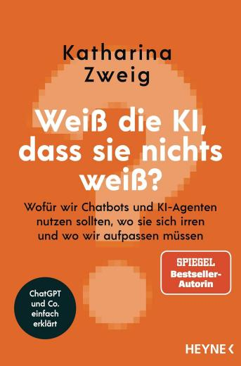**中文书名：《人工智能知道它一无所知吗？：如何使用聊天机器人与人工智能代理？它们的缺陷何在？又该注意哪些问题？——通俗易懂的入门指南》**

**英文书名：Does AI Know That It Knows Nothing? HOW TO USE CHATBOTS AND AI AGENTS, WHERE THEY GO WRONG, AND**

**WHAT TO WATCH OUT FOR – AN ACCESSIBLE INTRODUCTION**

**德语书名：Weiß die KI, dass sie nichts weiß?**

**作 者：Katharina Zweig**

**出 版 社：Heyne Verlag**

**代理公司：Penguin Random House Verlagsgruppe/ANA/Winney**

**页 数：272页（含图片）**

**出版时间：2025年10月**

**代理地区：中国大陆、台湾**

**审读资料：电子稿**

**类 型：大众社科**

**内容简介：**

为什么你不该让 ChatGPT 等人工智能来安排你的假期？

ChatGPT 和其他大型语言模型到底是如何运作的？它们是否真的拥有超越人类的智能？还是不过是复述人类教给它们内容的“语言鹦鹉”？德国著名计算机科学家、人工智能传播专家卡塔琳娜·茨魏格（Katharina Zweig）在书中深入解析了这类系统到底能做什么，不能做什么。

她解释了这些语言模型是否真正具备归纳总结、比较分析、判断评价或纠错能力，并告诉我们如何在现实中合理地使用它们。同时，她还指出了它们最新功能——“AI 代理人”（即可以自主在互联网上执行任务的程序）所带来的潜在风险。因为即便技术再强大，真正的决策依然应由人类自己来做，而不是交给人工智能。

**作者简介：**

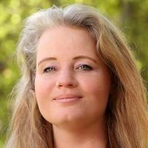**卡塔琳娜·茨魏格（Katharina Zweig）**是德国著名计算机科学家，卡伊泽斯劳滕技术大学教授，研究领域包括人工智能伦理、算法透明度与其对社会的影响。她长期致力于向公众普及技术背后的原理与风险，曾荣获“德国科研传播奖”等多项荣誉。代表作包括《算法没有分寸》（*Ein Algorithmus hat kein Taktgefühl*）和《都是人工智能的错？》（*Die KI war’s!*），以深入浅出的方式揭示 AI 技术如何影响我们的判断与生活。

**感谢您的阅读！**

**请将反馈信息发至：版权负责人**

**Email**：[**Rights@nurnberg.com.cn**](mailto:Rights@nurnberg.com.cn)

安德鲁·纳伯格联合国际有限公司北京代表处

北京市海淀区中关村大街甲59号中国人民大学文化大厦1705室, 邮编：100872

电话：010-82504106, 传真：010-82504200

公司网址：[http://www.nurnberg.com.cn](http://www.nurnberg.com.cn/)

书目下载：<http://www.nurnberg.com.cn/booklist_zh/list.aspx>

书讯浏览：<http://www.nurnberg.com.cn/book/book.aspx>

视频推荐：<http://www.nurnberg.com.cn/video/video.aspx>

豆瓣小站：<http://site.douban.com/110577/>

新浪微博：[安德鲁纳伯格公司的微博_微博 (weibo.com)](https://weibo.com/1877653117/profile?topnav=1&wvr=6)

微信订阅号：ANABJ2002

